Конспект открытого урока
по литературному чтению в 3 классе

К. Паустовский «Растрепанный воробей»

УМК «Школа России». Учебник «Литературное чтение» ч.2.
Автор Л.Ф.Климанова.

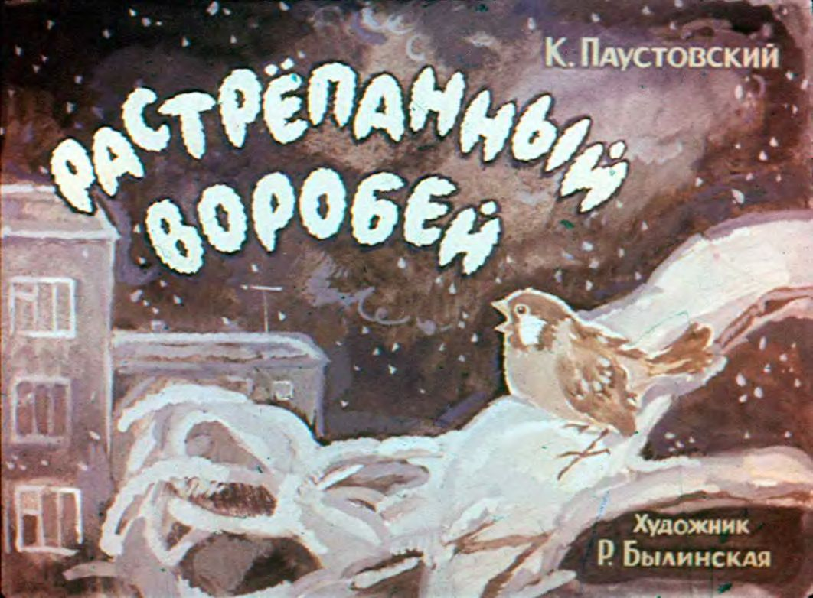

Подготовила и провела:
учитель начальных классов
Бурко Оксана Анатольевна

Тема урока: К.Г. Паустовский «Растрёпанный воробей». (1-й урок.)
УМК: «Школа России».
Тип урока: урок изучения и первичного закрепления новых знаний.
Образовательные ресурсы: учебник Л.Ф. Климановой, В.Г. Горецкого, М.Н. Головановой, «Литературное чтение» Просвещение 2016; музыка к балету «Золушка» С.С. Прокофьева, презентация, аудиозапись сказки, мультимедийный проектор, выставка книг К.Паустовского, словари С.И.Ожегова.
Цель урока: создать условия для формирования умения осмысленного чтения литературных произведений на примере произведения К.Г.Паустовского « Растрёпанный воробей» и понимания поступков и состояния героев; совершенствовать умение давать характеристику персонажу.
Задачи: учить анализировать художественный текст и на этой основе формировать умение осмысленно воспринимать литературные произведения;
развивать интеллектуальные, творческие способности, эмоциональную сферу, расширять кругозор, приобщая к ценностям русской литературной классики;
воспитывать общую культуру, умение сочувствовать, сопереживать, определять действительную доброту, любить и беречь природу.
Методы обучения: наглядный, словесный, практический.
Планируемые образовательные результаты:
Личностные:
–формирование готовности обучающихся к саморазвитию и самообразованию на основе мотивации к обучению и познанию;
–формирование нравственных чувств и нравственного поведения, осознанного и ответственного отношения к собственным поступкам.
Предметные:
–умение осознанно воспринимать художественный текст;
–совершенствование видов речевой деятельности (чтения, говорения);
–овладение процедурами смыслового анализа текста;
- умение работать со словарём.
Метапредметные:
Межпредметная связь с курсом "Окружающий мир", «Музыка».
Регулятивные УУД:
- умение высказывать своё предположение;
–умение планировать пути достижения целей, познавательных задач;
– умение осуществлять контроль своей деятельности в процессе достижения результата, определять способы действий в рамках предложенных условий и требований.
Познавательные УУД:
-добывать новые знания: находить ответы на вопросы, используя учебник, словарь, свой жизненный опыт; осуществлять рефлексию способов действий.
Коммуникативные УУД:
–формирование осознанного, уважительного и доброжелательного отношения к другому человеку, его мнению; готовности и способности вести диалог с другими людьми и достигать в нём взаимопонимания;
–владение основами самоконтроля, самооценки, принятия решений и осуществления осознанного выбора в учебной и познавательной деятельности.
Технологии:
1) Здоровьесбережение (физминутка, проветривание, психологический климат, смена видов деятельности).
2) Системно-деятельностного подхода (дифференцированное домашнее задание, индивидуальная работа, работа в парах, целеполагание, планирование)
3) Обучение в сотрудничестве (парная работа)
4) Игровая («Убери лишние буквы», «Соедини половинки слов»)
5) Проблемного обучения (определение автора и названия произведения).
6) Информационно-коммуникативные технологии (знакомство с новым материалом на ПК)
7) Гуманно-личностная технология - создание ситуации успеха.
8) Технология продуктивного чтения.
Организация пространства: фронтальная, парная и индивидуальная работа.

Организационная структура урока
I.Организационный момент, мотивация к учебной деятельности.
Цель: включение учащихся в деятельность на личностно-значимом уровне.
Приёмы: высказывания добрых пожеланий – эмоциональный настрой; мотивация к учебной деятельности.
Способы: фронтальная работа.
- Ребята, какое сегодня прекрасное утро! Я рада вас всех видеть! У меня сегодня отличное настроение. Я дарю его вам! Я улыбнусь вам, а вы улыбнитесь мне. (Слайд 2.)
Урок литературного чтения. Вы готовы хорошо поработать на уроке?! (-Да!)
- Молодцы, верьте в себя, и у вас всё получится! Это будет девизом урока!
- Ребята, а что вы ждете сегодня от урока литературы?
-Пожалуйста, продолжите фразы «Сегодня на уроке мне хотелось бы…»
(познакомиться с интересным рассказом, почитать, поработать журналистом, нарисовать иллюстрацию к произведению и др.)
«Чтобы у нас все получилось на уроке нужно…» (не волноваться, верить в себя, работать в группе, в паре, послушать товарища, быть внимательным и др.)
-Мы настроили себя на деловой лад. Пусть все у нас получится.
-Каждый урок литературного чтения – это новая встреча. А с кем и с чем можно встретиться на уроке? (Новым писателем, новым произведением, новыми героями). И сегодня этот урок не исключение. Нас ждет новая встреча. Впрочем, сейчас вы все узнаете сами.

II. Актуализация знаний и фиксирование индивидуального затруднения в пробном действии.
Цель: повторение изученного материала, необходимого для «открытия нового знания».
Приёмы: мотивация к учению; самооценка; мотивация на успех; повышение самооценки;
Приём антиципация-предугадывание, предвосхищение (предположение о чём будем читать, чем закончится).
Способы: фронтальная и индивидуальная работа.
1. Урок начнём с загадок. Послушайте внимательно загадку (Ф.И. ученика.)
и скажите, о ком в ней говорится.
(Подготовленный ученик рассказывает:
- Окраской – сероватая,
Повадкой – вороватая,
Крикунья хрипловатая –
Известная персона
Это… (ворона.) (Слайд 3).
- Молодцы! По каким признакам вы догадались?
(-У вороны серое оперение. Вороватая, т.к. ворона тащит все что увидит. Крикунья хрипловатая, т.к. она каркает громко и хрипло.)
2. Проверка домашнего задания.
У. Что ещё вы про них можете рассказать? Это было вашим домашним заданием. (Межпредметная связь)
-Умницы, вы замечательно подготовили домашнюю работу.
Послушайте следующую загадку.
(Подготовленный ученик рассказывает:
Я весь день ловлю жучков,
Уплетаю червячков.
В теплый край не улетаю,
Здесь под крышей обитаю,
Чик-чирик! Не робей!
Я бывалый… (воробей.)) (Слайд 4.)
(Открывается доска с рисунками детей, на которых изображены воробьи и вороны.)
-Молодцы! Что из этой загадки можно узнать о воробьях? (-Питаются жучками и червячками, не улетают на юг, обитают под крышей).
-Что ещё вы про них можете рассказать?
-Как вы думаете, о чём они могут чирикать и каркать нам зимой? (-Что им тяжело зимой: холодно, нет корма).
Чуть живой. Не чирикает даже.
Замерзает совсем воробей.
Как заметит подводу с поклажей,
Из – под крыши бросается к ней!
И дрожит он над зёрнышком бедным,
И летит к чердаку своему.
А гляди, не становится вредным
Оттого, что так трудно ему… (Слайд 4.)
- Да, зимой птицам приходится особенно «туго». Они питаются тем, чем придется.
- Кто им может помочь? (Воспит. момент). (-Люди. Они подкармливают их.)
- Встаньте те, кто повесил кормушки и кормит птиц. (Дети встают).
- Какие вы молодцы! Предположите, зачем мы про них ведём беседу? (-Будем читать о воробьях и воронах).
-Позднее вы можете проверить свои предположения, а ваши знания помогут нам в дальнейшей деятельности. Сегодня мы познакомимся с произведением замечательного писателя. (Слайд 5.)
-Кто узнал этого писателя? (Дети затрудняются ответить).
-Сформулируйте затруднение. (-Мы не можем назвать автора).
III. Выявление причины затруднения.
Цель: обсуждение затруднений («Чего мы ещё не знаем? Почему возникли затруднения?»)
Приёмы: самоконтроль.
Способы: фронтальная работа.
-Почему вы не смогли назвать автора?
-Мы не знакомы с этим автором, не изучали его произведения.
Познавательные: логические: формулирование проблемы.
IV. Построение проекта выхода из затруднения.
Цель: формирование учебной задачи.
Приёмы: самостоятельное формирование учебной задачи.
самостоятельное формирование учебной задачи.
Способы: фронтальная работа.
-Что делаем, когда «открываем» новое знание? (-Ставим цель урока, составляем план построения новых знаний).
- Какую цель урока поставим? Что хотите узнать?
(-Узнать автора, познакомиться с новым произведением этого автора).
- С чего начнём? (- Познакомимся с автором, потом познакомимся с новым произведением)
Регулятивные: целеполагание.
V. Реализация построенного проекта.
Цель: решение учебной задачи.
Методы и приёмы: побуждающий к гипотезам диалог, подводящий к открытию знаний диалог, оценивание.
Способы: фронтальная и индивидуальная работа.
1. Подведение к теме урока.
-Чтобы узнать автора, соедини половинки слов между собой так, чтобы получились целые слова. (Слайд 6.) (-Это Константин Дмитриевич Паустовский).
-Сейчас я познакомлю вас с жизнью и творчеством Константина Паустовского.
У. На всю жизнь писатель запомнил слова отца: «Ты испытаешь в жизни много значительного и интересного, если сам будешь значительным и интересным». Он стал таким. До конца своих дней много ездил, путешествовал, жил в разных местах, узнавал новых людей, часто отдыхал на природе. Всю свою любовь писатель отдавал трём основным темам – людям, искусству и природе.
-Сегодня познакомимся с произведением К.Паустовского. Как оно называется, догадайтесь сами.
(На доске: «нпавроРастрёпанныйкурав смимворобейшнгой».)
Поиграем в игру «Уберите лишние буквы». (Дети выбегают к доске, стирают лишние буквы).
-Верно, «Растрёпанный воробей». (Слайд 25-26).
Значит, тема урока? (-Знакомство с произведением К.Г. Паустовского «Растрепанный воробей»).
- Предположите, о чём будет произведение? Кто будет главным героем? (Дети отвечают).
2. Физминутка.
- Воробушек спит. (Дети опустили голову на грудь и расслабились).
- Воробышек проснулся. (Дети встают, потягиваются).
- Воробушек чистит перья. (Дети выполняют наклоны влево и вправо).
- В стороны руки, плавно помашем – это к нам птицы летят. (Дети машут руками).
Как они сядут, тоже покажем, крылья сложили назад. (Дети садятся).
VI. Первичное закрепление во внешней речи.
Цель: установить осознанность восприятия.
Приём: добывание информации из других источников.
Способы: фронтальная и парная работа.
3. Знакомство с текстом (1-й и 2-й частями- до слов: «То притащит засохшую пастилу...».)
- Произведение большое, в 3-х частях, на 3 урока. Сегодня познакомимся с 1-й и 2-й частями. Внимательно слушайте и следите за текстом. По ходу простым карандашом подчёркивайте непонятные слова. Постарайтесь перенестись в мир, созданный писателем, оказаться в той обстановке и среди тех героев, которых он изобразил, мысленно станьте не только наблюдателями, но и участниками событий. Определите жанр произведения. Проверьте свои предположения.
(Включается аудиозапись.)
1. Проверка предположений.
- Чьё предположение правильное? (Дети отвечают).
- Кто определил жанр произведения? (- Сказка).
- Докажите. (-Только в сказках птицы и лошади могут разговаривать).
- А реальны повадки этих птиц в данной сказке? Сравните с вашими сообщениями. (-Повадки реальны).
2. Словарная работа.
- Какие слова были непонятны? (Дети отвечают).
- Как узнать лексическое значение этих слов? (- Посмотреть в словаре).
- В каком? (-В толковом).
(Показ толкового словаря С.И.Ожегова).
-Давайте поработаем со словариками в парах. Значения каких слов мы можем посмотреть в словарике учебника? (-Сварливая, торб).
-1-я пара, посмотрите значение слов в словарике учебника (с.216). А остальные пары поработаете со словарями С.Ожегова. Помните про правила работы в паре. (Слайд 29.) (Раздать толковые словари).
- Проверим, как поработали со словарями. (Дети отвечают).
3. Работа по содержанию.
- Как проверить, внимательно ли вы слушали? (- Нужно правильно ответить на вопросы).
-Тогда приступим: назовите главных героев сказки. (-Мама, Маша, Папа, Ворона, Милиционер, няня Петровна, воробей Пашка).
- Кто были Машины родители? (- Балериной, моряком).
-Кто догадался по описанию в тексте, в каком театре танцевала Машина мама? (-Машина мама работала в Большом театре).
-Сейчас его называют Государственный Академический Большой театр.
(Слайд 35-37 - Государственный Академический Большой театр).
- Кого должна была танцевать Машина мама? (-Золушку).
-Как Паша попал к Маше? (-Дал милиционер).
-Хорошо было ему у девочки? (-Да).
-Он отблагодарил Машу? (-Да, он стал таскать ей из ларька ворованные вещи).
-Чего ждала ворона за окном? (-Пока откроют форточку проветривать комнату и уйдут).
-Что чаще всего таскала ворона из квартиры? (-Сахар, печенье, колбасу).
- Почему мама достала стеклянный букет? (-Она обещала папе приколоть к платью, когда будет танцевать Золушку).
- Что особенного было в обращении героини с этим букетом? (-Раньше мама никогда не разговаривала с вещами).
- Что необычного в описании кузнеца в начале сказки? (-Кузнец наделяется чувствами и желаниями человека: «Кузнец ударил по наковальне восемь раз, хотел ударить в девятый, но рука у него вздрогнула…»
-Как называется такой приём художественного изображения. (-Олицетворение).
VII. Самостоятельная работа.
Цель: организовать самостоятельное выполнение работы на новое знание;
организовать самопроверку по образцу работу в группах.
Приём: выборочное чтение; самоконтроль, самооценка.
Способы: фронтальная индивидуальная и групповая работа.
1. Работа над произведением, выборочное чтение.
- Найдите в сказке слова, которые помогают понять, что все явления окружающего мира – дом, сад за окнами, каменный лев у ворот, зима – в этом произведении одушевляются, т. е следующее олицетворение. (-Каменный лев, что сидел внизу; не спали только Маша, отопление и зима; отопление пищало свою теплую песню; зима все сыпала и сыпала с неба тихий снег).
- Найдите в рассказе описание театра, в котором танцевала мама. Прочитайте. (-Театр был огромный, с каменными колоннами. На крыше его взвивались на дыбы чугунные лошади. Их сдерживал человек с венком на голове – должно быть, сильный и храбрый. Ему удалось остановить горячих лошадей у самого края крыши. Копыта лошадей висели над площадью).
- Сравните фотографию и скажите, точен ли в описании театра К. Г. Паустовский? (Слайд 40-41.) (-Точен).
2.Работа в группах. (Составление характеристики воробья и вороны). Каждая группа получает свое задание (у каждой группы свой герой).
-Ребята, вы должны подобрать те качества, которые подходят именно к вашему герою и подчеркните в карточках:
Воробей: добрый, скупой, благодарный, сварливый, сообразительный, ловкий, вороватый, запасливый.
Ворона: добрая, скупая, благодарная, сварливая, сообразительная, ловкая, вороватая, запасливая. (Слайд 42.) (Раздать карточки.)
-Группы, приступайте к работе. (Дети выполняют задание.)
-Напоминаю, выходит ученик к доске и защищает работу. Вспомним, как мы работаем (называем героя; мы считаем, что воробей…, ворона….).
-Ребята, а вы согласны? (Ответы детей).
-Кто тебе помогал работать в группе? (Ответы детей).
-Что вы взяли из сказки? Какими вы будете?
3. Творческая работа в группах.
-Я предлагаю вам обобщить сказанное про главных героев произведения в форме синквейна. Вспомним алгоритм составления синквейна.
Синквейн – это творческая работа, которая имеет короткую форму стихотворения, состоящего из пяти нерифмованных строк. Это не простое стихотворение, а стихотворение, написанное по следующим правилам:
1 строка – одно существительное, выражающее главную тему синквейна.
2 строка – два прилагательных, выражающих главную мысль.
3 строка – три глагола, описывающие действия в рамках темы.
4 строка – фраза, несущая определенный смысл.
5 строка – ассоциация с первым словом, заключение в форме существительного.
1.Маша.
2. Добрая, впечатлительная.
3. Забрала, накормила, заботилась.
4. Ухаживала за воробьем.
5. Любовь.
1. Воробей.
2. Великодушный, смелый.
3.Прилетел, подрался, помог.
4. Отблагодарил девочку за ее заботу.
5. Молодец.
1. Воробышек.
2. Растрепанный, непобежденный.
3. Заступился, не дрогнул, гордится.
4 Мал золотник, да дорог.
5. Герой.
1. Пашка.
2. Умный, благородный.
3. Дрался, носил, вернул.
4. За добро плати добром.
5. Маша.
1. Воробей.
2. Взъерошенный, голодный.
3. Прилетел, подрался, отблагодарил.
4. Девочку за ее заботу.
5. Молодец!
1. Ворона.
2. Загадочная, непонятная.
3. Залетела, увидела, спрятала.
4. Украла подарок отца.
5. Воровка.
VIII. Включение в систему знаний.
Цель: творческая работа; релаксация.
Приём: рисование иллюстрации к тексту.
Способы: фронтальная и индивидуальная работа.
IX. Домашнее задание.
Цель: объяснение сути домашнего задания.
-.Каким вы себе представляете стеклянный букетик Машиной мамы? Нарисуйте, пожалуйста, контур букетика. (Включается музыка. Дети рисуют контур хрустального букетика-брошки под музыку С. Прокофьева к балету «Золушка»).
- Узнали музыку? (Да, музыка С. Прокофьева к балету «Золушка»).
- Посмотрим ваши рисунки. (Дети демонстрируют свои рисунки).
- Вы все – молодцы, нарисовали красивые букетики. Вот такой букетик изображён на одной из иллюстраций к сказке. (Слайд 44.)
-Перечитать сказку (1 и 2 части), раскрасить стеклянный букетик, по желанию - выбрать наиболее интересный эпизод и сделать к нему иллюстрацию. (Слайд 45).
Регулятивные: планировать своё действие в соответствии с поставленной задачей; оценивать правильность выполнения действия.
Личностные : эмоциональное принятие домашнего задания.
Регулятивные: уметь слушать в соответствии с целевой установкой.
X. Рефлексия, итог урока.
Цель: осуществить самооценку собственной учебной деятельности, соотнести цель и результаты, степень их соответствия.
Приёмы: высказывания добрых пожеланий. Способы: фронтальная и индивидуальная работа.
- Какую цель урока ставили? (-Узнать автора, познакомиться с новым произведением этого автора).
- Выполнили цель урока? Открыли новое знание? (-Да. Познакомились со сказкой К.Г. Паустовского, узнали о жизни и творчестве писателя).
- Какое место в сказке вас заставило особенно сильно переживать? (Дети отвечают).
-Захотелось узнать, чем закончится сказка? (-Да).
- Оцените свою работу по «Лесенке успеха», нарисуйте соответствующего смайлика. (Рисуют, показывают смайликов). (Слайд 46.)
Красный смайлик – трудно было на уроке, мне нужна помощь.
Желтый смайлик – я могу лучше работать, у меня не все получилось.
Зеленый смайлик – у меня все получилось, я- молодец.
-Я рада, что вы довольны своей работой.
-Кого хотите похвалить за работу? (Отвечают, оценивают.)
(Выставление отметок.)
-Урок окончен. Благодарю за работу. Вы замечательно поработали.
Коммуникативные: умение выражать свои мысли.
Познавательные: умение формулировать вывод.
Личностные: самооценка на основе критериев успешности УД.
Регулятивные: умение адекватно воспринимать оценку учителя, товарищей.

